北医三院

此文档针对新药品申请

帮助说明

2017-06-13

Version 0.1

***Prepared by***

凌飞

**目录**

系统功能介绍 1

系统审核流程 1

申请流程 1

进入网上新药遴选申请单据 2

方式一:直接打开综合办公管理系统进入新药品申请 2

方式二:打开固定申请链接地址进入新药申请 2

新药申请界面 2

填写提交网上新药申请单 5

申请输入提交 5

申请信息输入不完整 5

申请信息重复，不可以再次申请 5

新药申请递交成功 7

选择网址保存此申请网址 7

单击[收藏以上网址]保存此申请网址 8

新药申请进度查询 10

通过查询申请表单 10

新药资料查询结果 10

新药资料审核未通过 11

新药资料审核通过 11

# 系统功能介绍

新药遴选申请，主要由生产厂家或配送企业在规定受理时间内通过新药申请系统在网上递交新药资料，系统根据医院数据对申请资料进行自动的信息匹配审核，审核通过后药剂科在网上对品种进行药学审核。递交申请的厂家可根据递交的申请号，对该资料进行状态的查询。

## 系统审核流程



## 申请流程

# 进入网上新药遴选申请单据

## 方式一:直接打开综合办公管理系统进入新药品申请

系统地址:<http://bysy.e-medicine.cn>

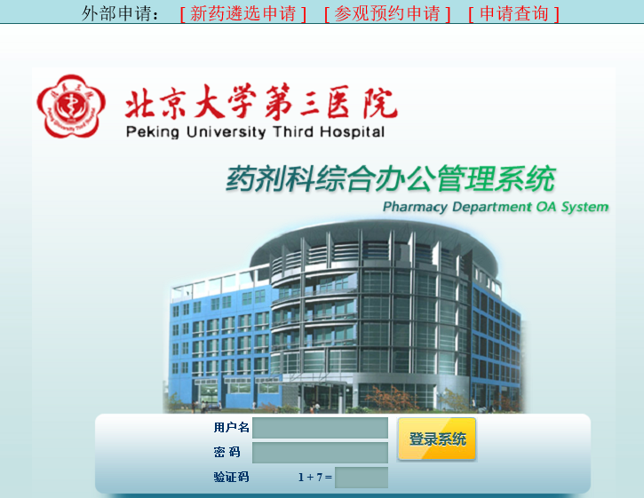

选择”新药遴选申请”进行新药申请

## 方式二:打开固定申请链接地址进入新药申请

申请地址:<http://bysy.e-medicine.cn/Modules/Medical/NewMedicineApplyEditOut.aspx>

## 新药申请界面

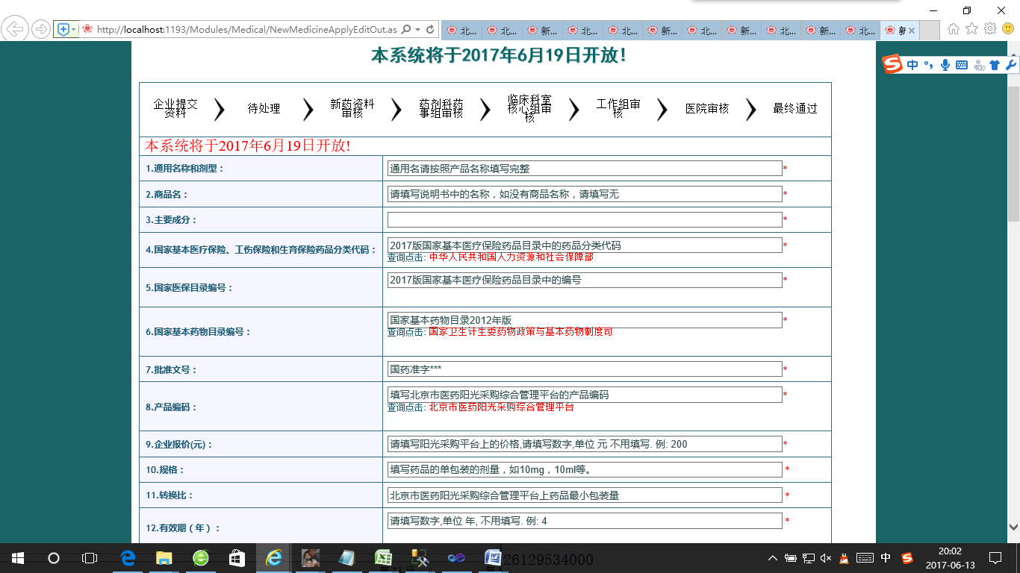

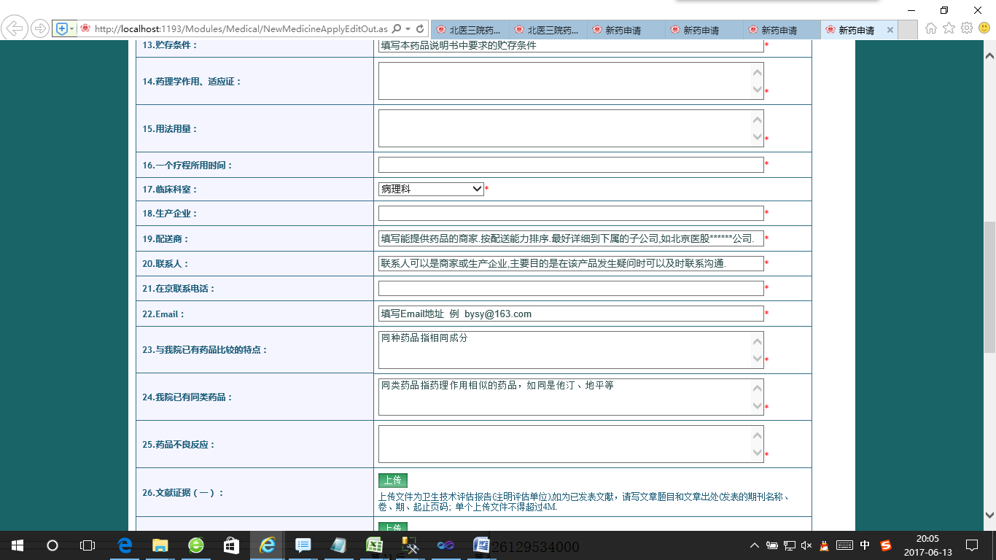

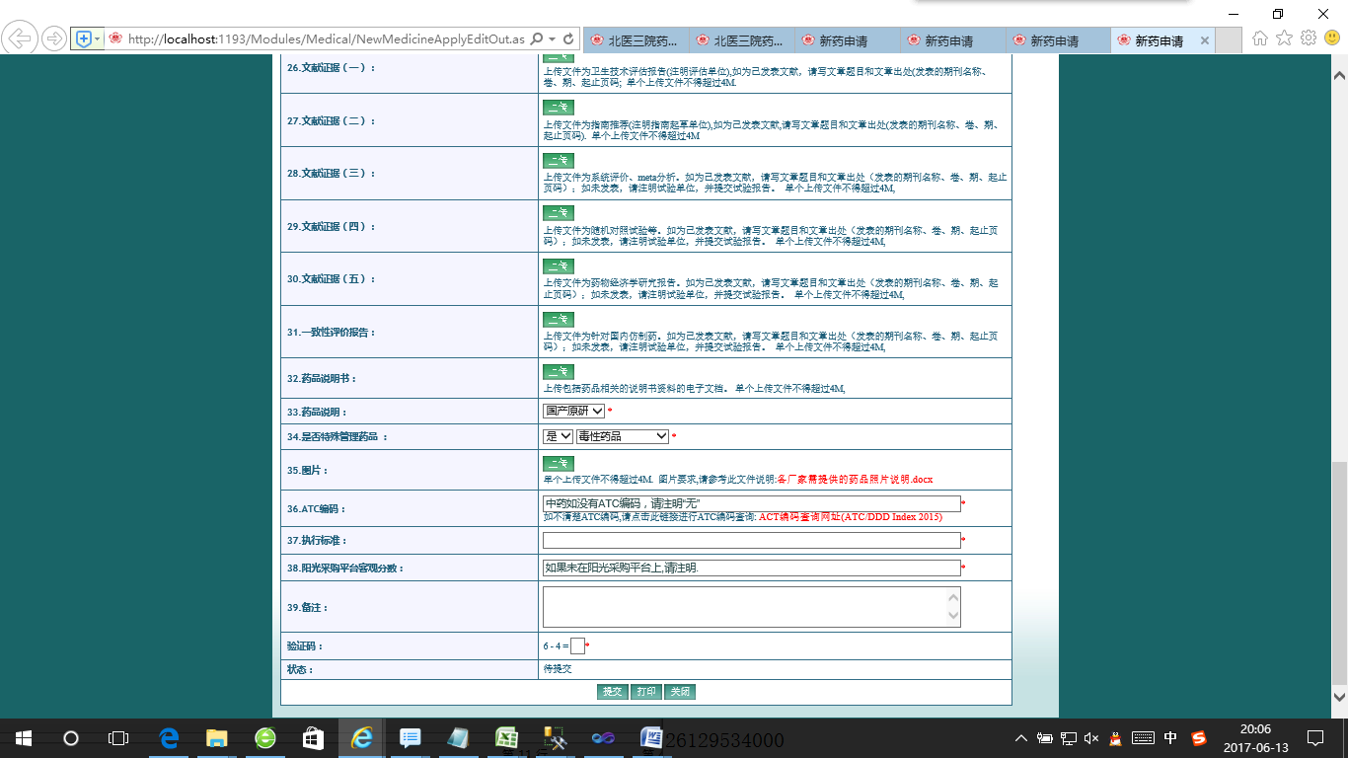

注:相关填表说明,可以参见输入时提示进行参考.

# 填写提交网上新药申请单

## 申请输入提交

在提交时,请注意输入验证码.只有输入验证码正确才能成功提交

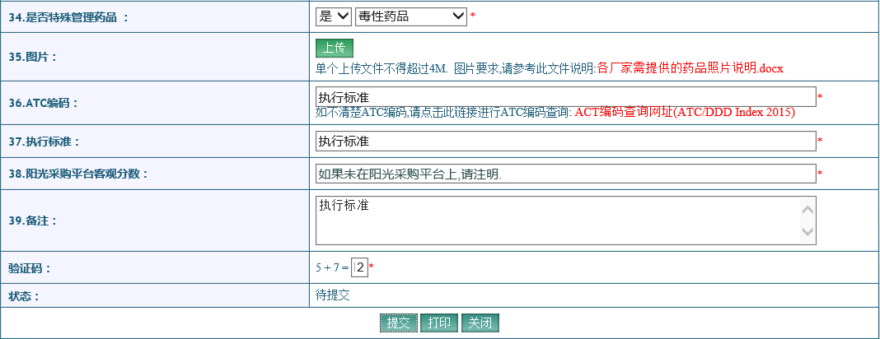

## 申请信息输入不完整

当申请表信息输入不完整时，系统在提交时，会自动提示没有输入的信息，请参照提示对申请表单进行补充

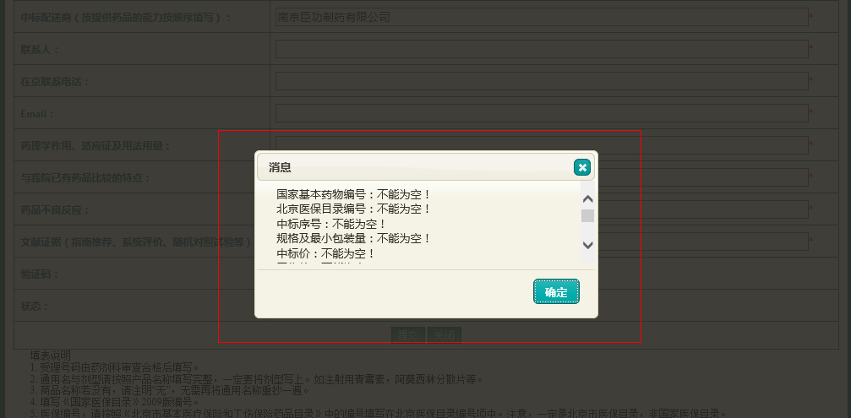

## 申请信息重复，不可以再次申请

系统会自动跟据[批准文号]进行校验，每个[批准文号]不可以提交两次新药申请单，如果出现同一[批准文号]再次被提交，系统将有如下信息提示：.



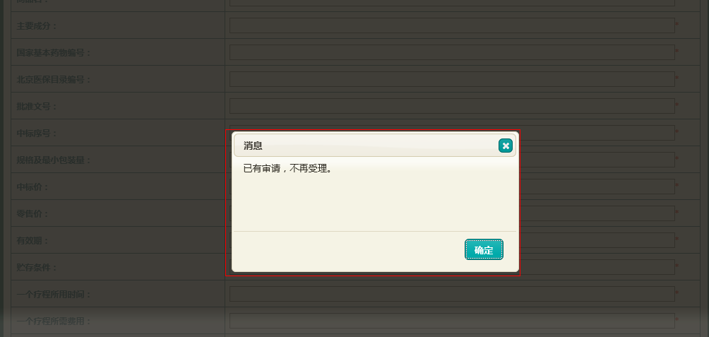

# 新药申请递交成功

保存新药品申请表的地址或直接通过单击[收藏以上网址]进行申请表单保存，以便于日后进行相关申请进度查询及相关信息补充.

系统会提示保存成功

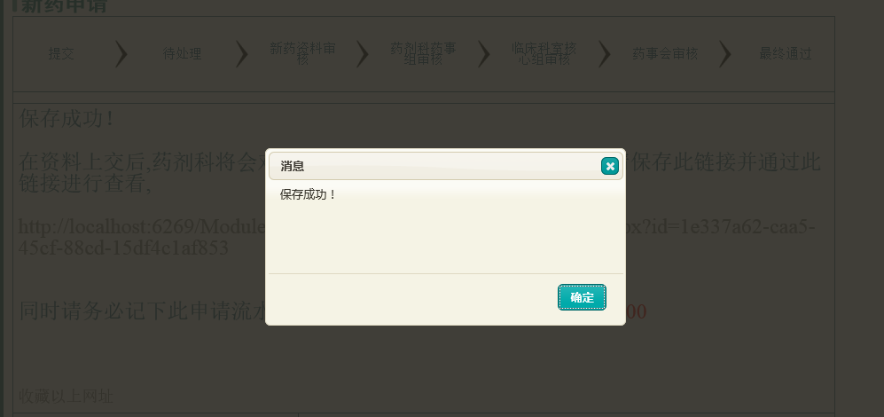

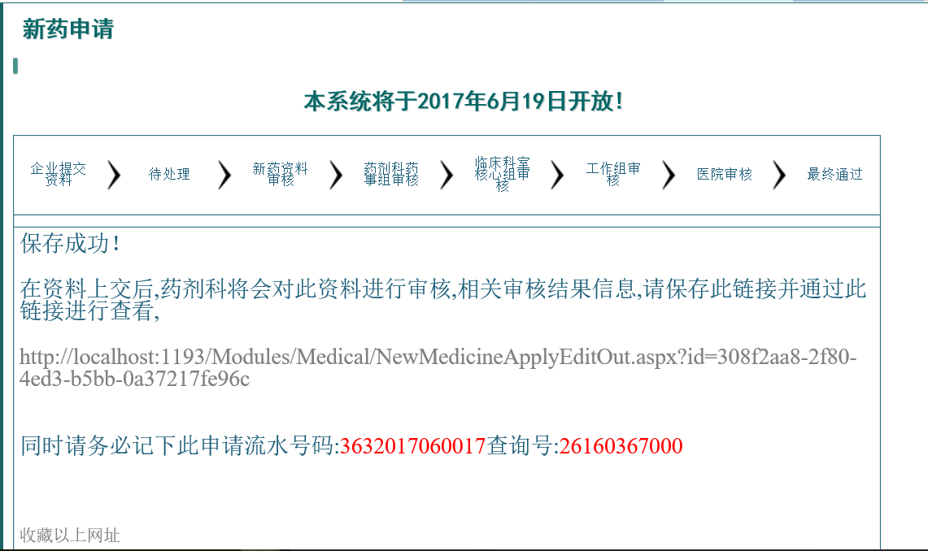

注: 请务必保存好网址链接和”查询号”，以便于后期查询

## 选择网址保存此申请网址

通过鼠标选择网址，并单击鼠标右键，在弹出快捷菜单中选择[添加到收藏夹]

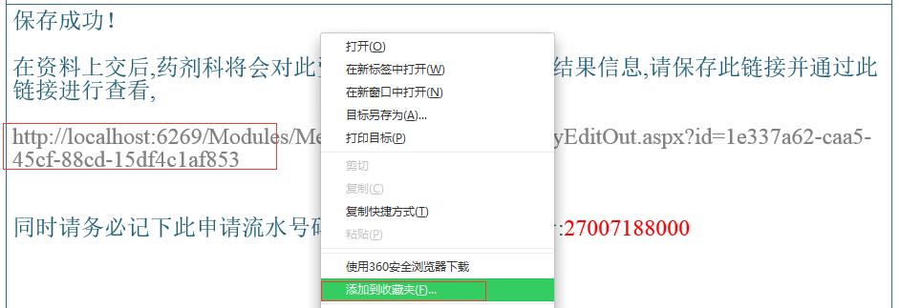

## 单击[收藏以上网址]保存此申请网址

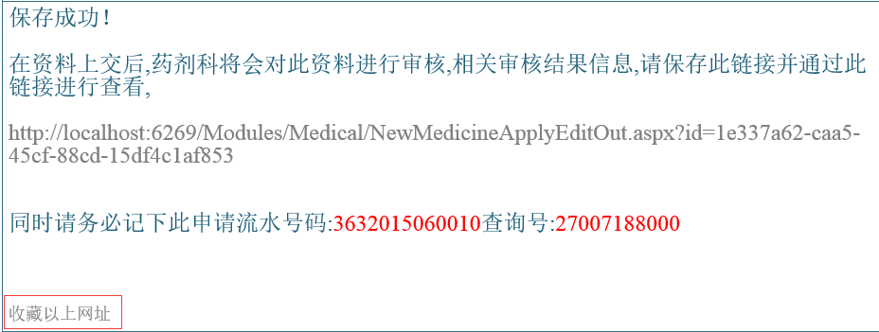

如果加入收藏失败，可以直接[Ctrl+D]快捷键，操作加入收藏

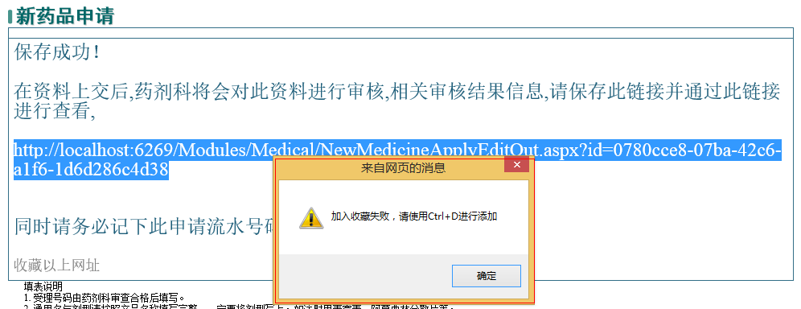

成功保存到收藏夹，保存标题为[新药申请]

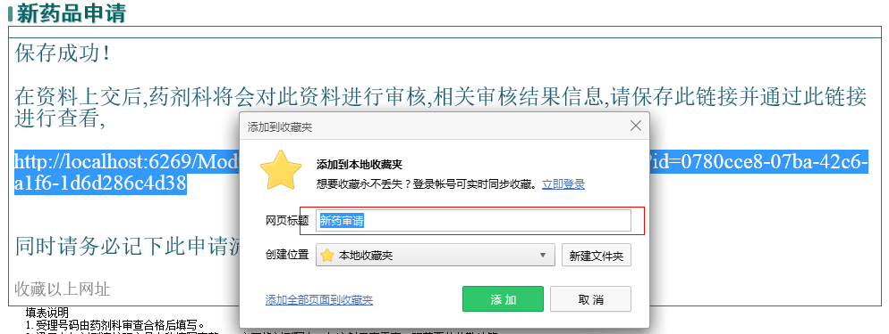

# 新药申请进度查询

## 通过查询申请表单

通过右上角”申请查询”进行查询

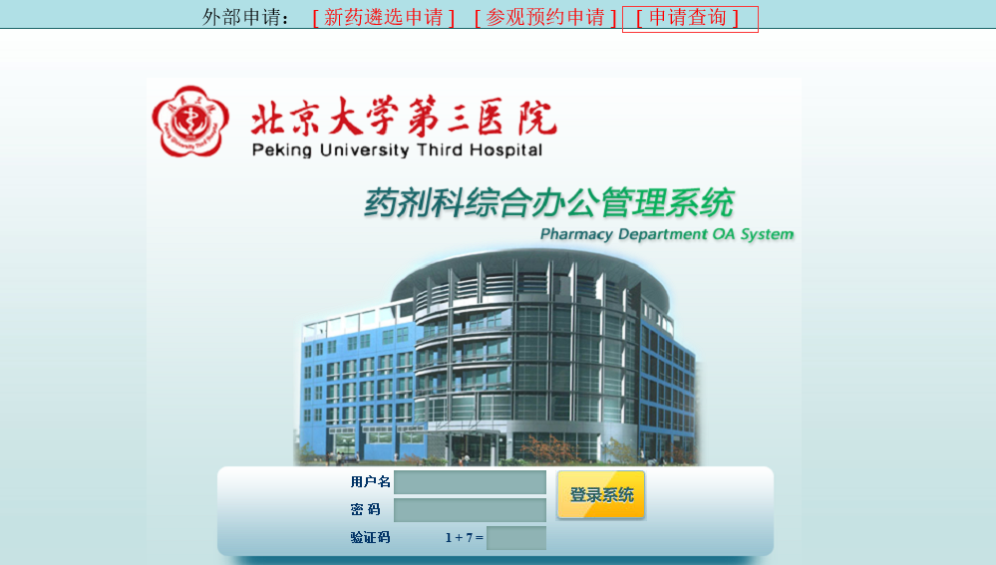

输入”查询号”进行查询



## 新药资料查询结果

系统会跟据”查询号”显示查询结果,并显示当前申请审核状态及步骤

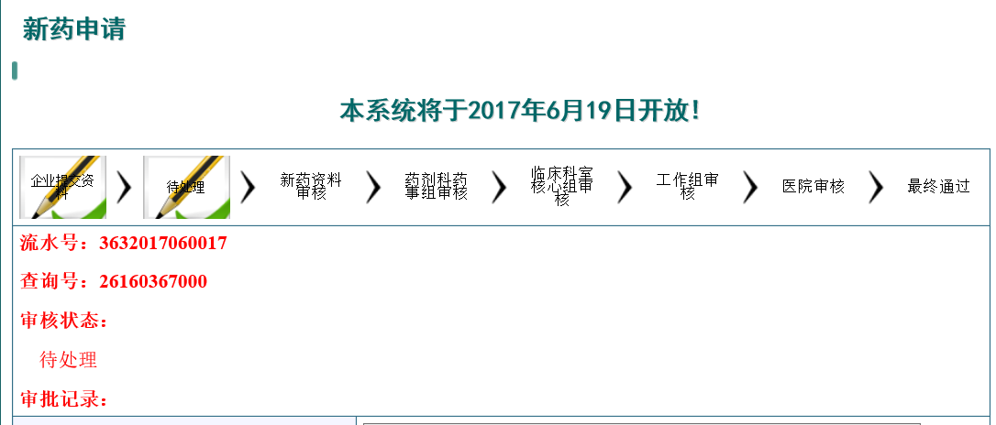

## 新药资料审核未通过

此新药申请没有通过审核，请联系负责此项工作人员进行删除后，并重新再申请.

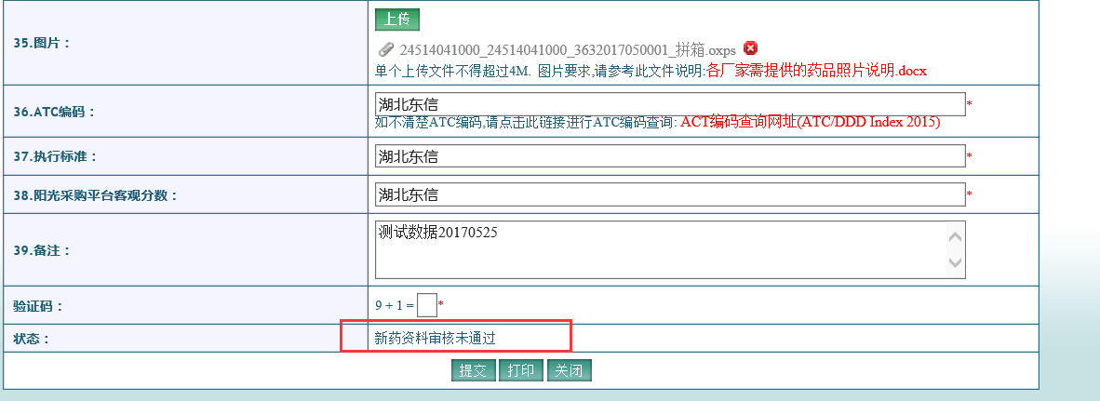

## 新药资料审核通过

此新药申请已经通过审核,请等待后续审核.

